**РОССИЙСКИЙ УНИВЕРСИТЕТ ДРУЖБЫ НАРОДОВ**

**Факультет физико-математических и естественных наук**

**Кафедра фундаментальной информатики и информационных технологий**

**ОТЧЕТ**

**по лабораторной работе № 2**

*дисциплина: Операционные системы*

Студент: Купцов Максим Ахмедович

Группа: НФИбд-01-21

**МОСКВА**

2022 г.

**Управление версиями**

**Цель работы:** Изучить идеологию и применение средств контроля версий. Освоить умения по работе с git.

**Ход работы:**

1. Создание базовой конфигурации для работы с git

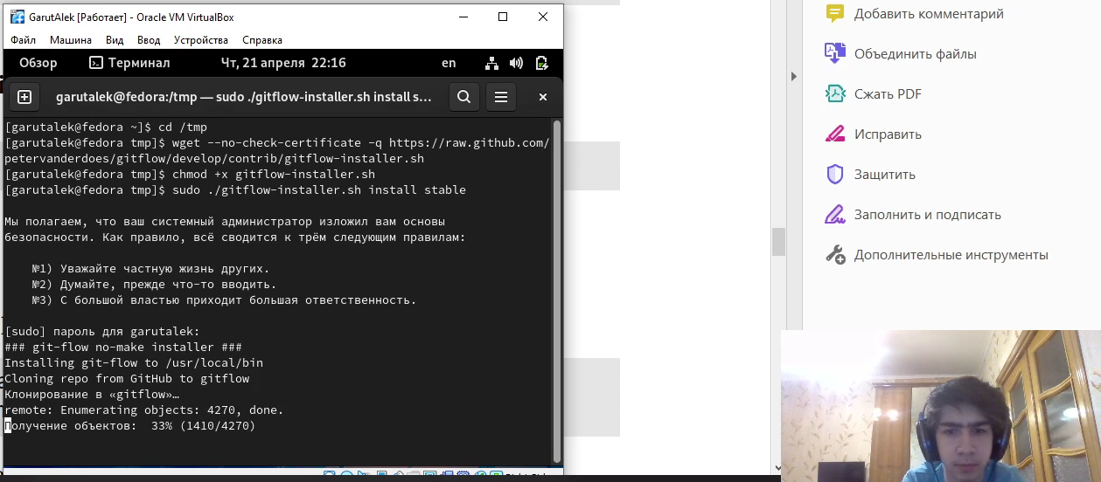

Изображение 1.1: установка компонентов

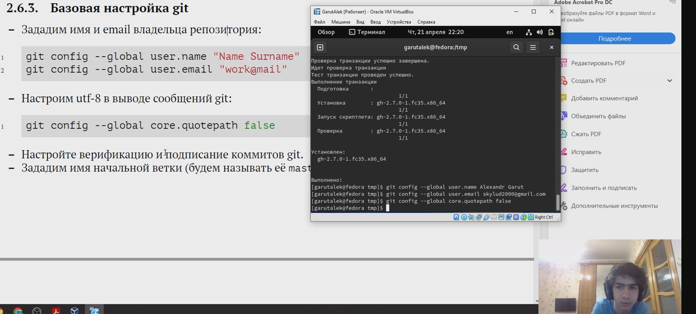

Изображение 1.2: настройка git

1. Создание ключей

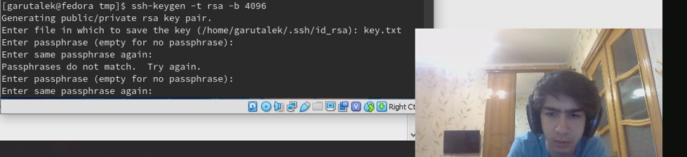

Изображение 2.1: Создание SSH ключа

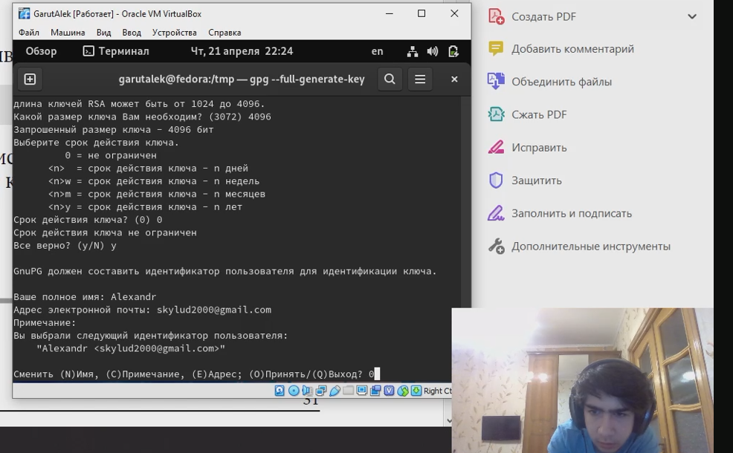

Изображение 2.2: Создание PGP ключа

1. Настройка подписи git

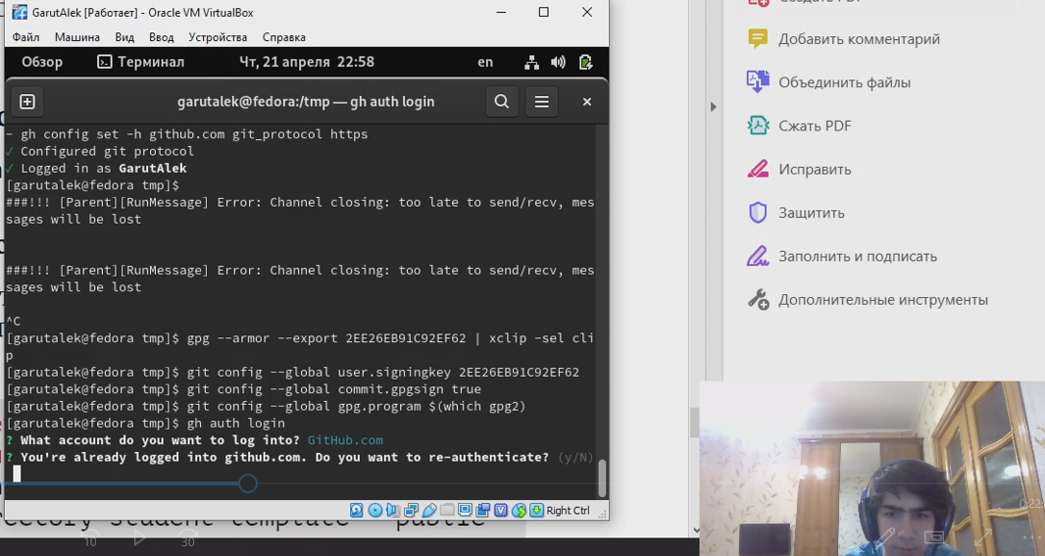

Изображение 3: настройка подписи git

1. Создание локального каталога для выполнения заданий по предмету

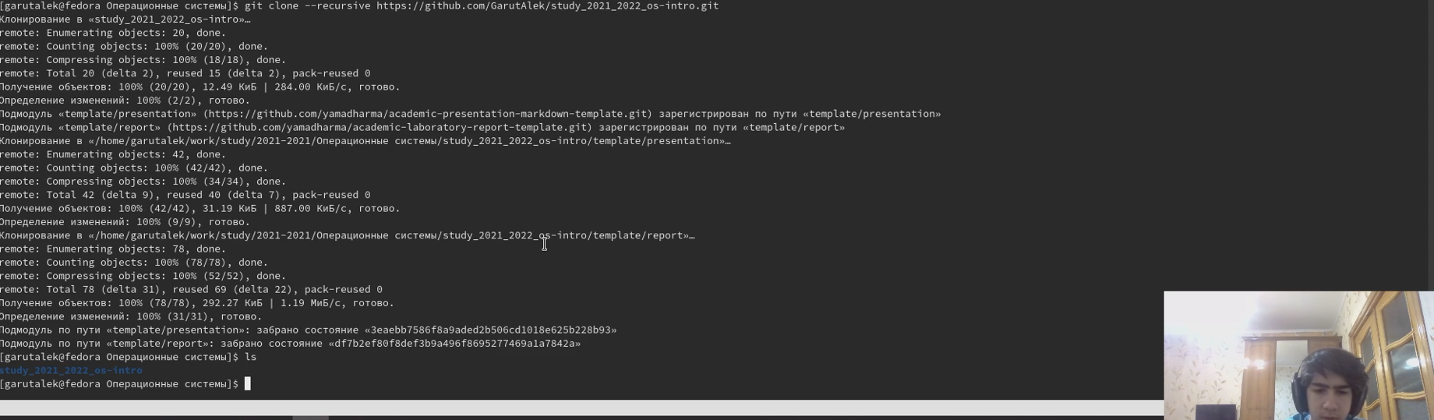

Изображение 4: создание каталога

**Вывод:** Была изучена идеология и применены средства контроля версий, а также освоены умения по работе с git.

**Контрольные вопросы:**

1. Система управления версиями (также используется определение «система контроля версий[1]», от англ. Version Control System, VCS или Revision Control System) — программное обеспечение для облегчения работы с изменяющейся информацией. Система управления версиями позволяет хранить несколько версий одного и того же документа, при необходимости возвращаться к более ранним версиям, определять, кто и когда сделал то или иное изменение, и многое другое.
2. Хранилище – то где хранится документ

Commit – изменение документа

История – история изменения документа

Рабочая копия – текущая версия документа

1. 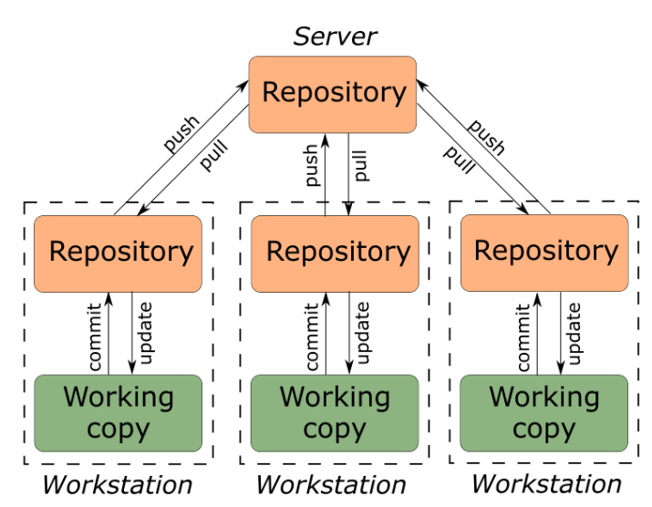Централизованная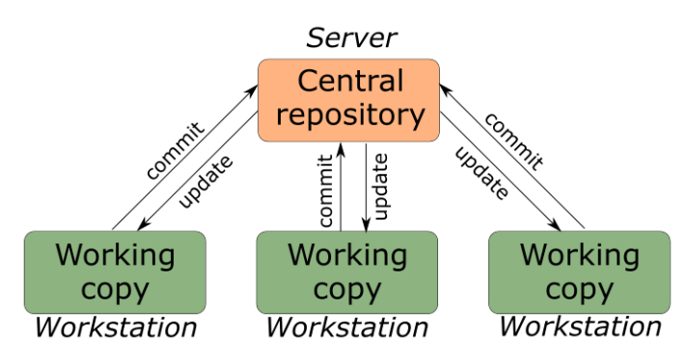

Децентрализованная

1. Изначально разработчик работает с веткой master. При реализации отдельных частей проекта может создать ветки для них. При завершении изменений разработчик коммитит и пушит изменения на сервер. Если разработка на сторонней ветке завершена, то её можно смерджить (merge), например с основной веткой master.